Rapport de projet
Hellfire

2024

LORIN DE LA GRANDMAISON Clément FAJAL Dimitri LORIN DE LA GRANDMAISON Alexandre
Sommaire
I. Présenstation de l’équipe Page 3
1) Présentation générale Page 3
2) Les membres de l’équipe Page 3
II. Présentation de Hellfire Page 4
III. Plan Général Page 5
IV. Conception mécanique Page 6
1) Informations générales Page 6
2) Montage des ailerons Page 6
3) Système de retenue du propulseur Page 6
V. Système d’éjection Page 7
1) Plan mécanique Page 7
2) Plan électrique (séquenceur) Page 7
VI. Expériences (Tensionomètre, centrale inertielle et caméra) Page 8
1) Tensionomètre Page 8
2) Caméra Page 9
VII. Résultats et exploitation Page 10
1) Rapport de vol Page 10
2) Exploitation des données Page 11
1. Caméra: Page 11
2. Tensionomètre: Page 11
3. Altitude Page 12
4. Concernant la trajectographie Page 13

Présenstation de l’équipe

Présentation générale
Notre groupe était cette année en effectif réduit. Suite au projet de l’an dernier (Karlavagnen), un grand nombre de nos participants sont partis dans leurs écoles respectives dans le supérieur et ont décidé de ne pas continuer l’aventure spatiale. Nous étions alors principalement trois personnes cette année.
Nous avions déjà mené plusieurs projets auparavant dont deux projet Fusex Ogma et Karlavagnen. Chaque membre avait préalablement mené à bien plusieurs projets et avait donc de l’expérience en terme de conception, d’électronique, de mécanique ou même en programmation. Nous étions encadrés par Roger POISSON, vétéran du C’SPACE et habitué des projets fusées et Sylvain BEAU, ingénieur.

Les membres de l’équipe
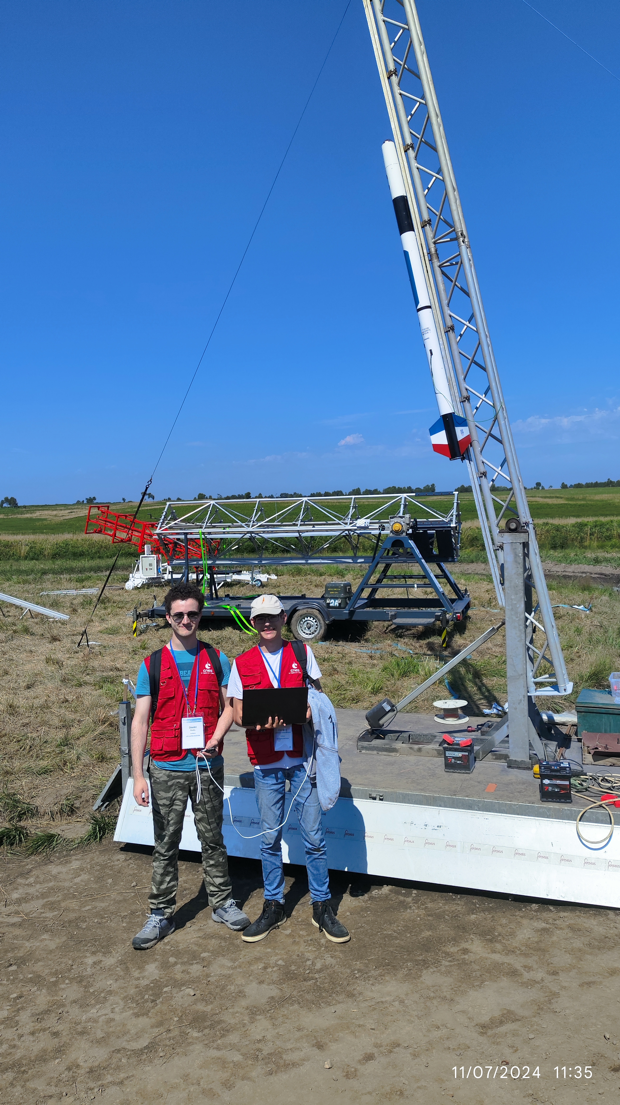Figure 1: L'équipe Hellfire (sans Alexandre)

Présentation de Hellfire
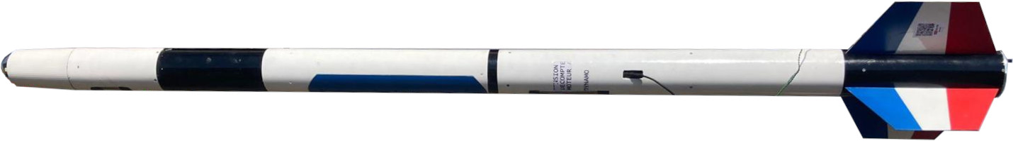Figure 2: Hellfire
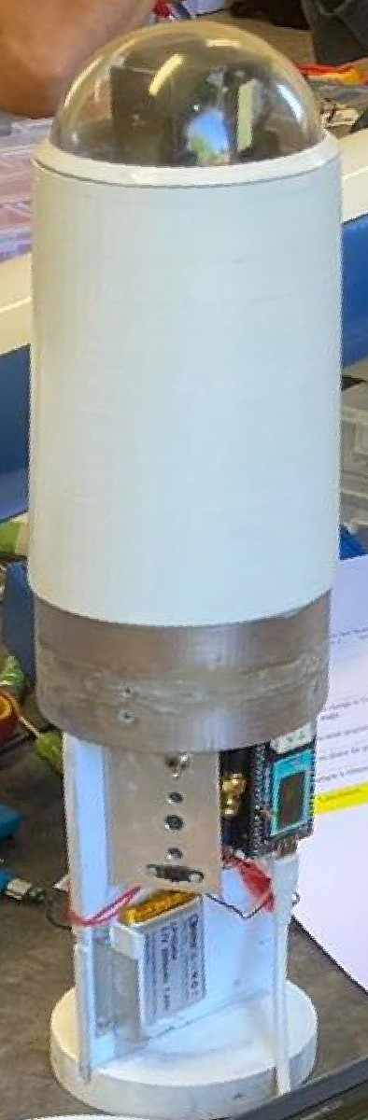Figure 3: Support intégré à l’ogive
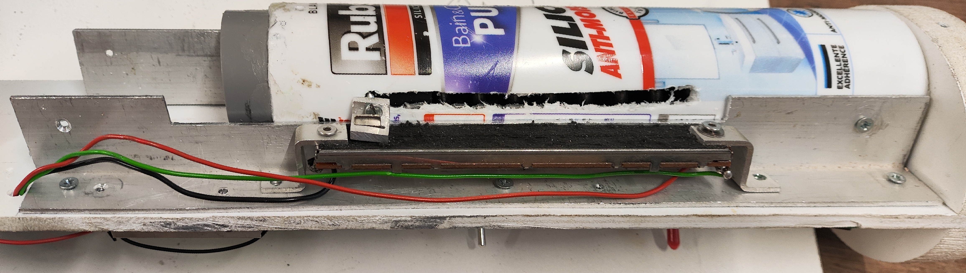Figure 4: Support du séquenceur et de l’expérience principale (Tensionomètre)

Le projet Hellfire repartait des connaissances acquises avec les projets Karlavagnen et Ogma, il avait ainsi pour but d’améliorer les expériences qui s’y trouvaient. Cette Fusex contenait donc notament une mesure de la tension aux sangles du parachute (avec le système que l’on a appelé «Tensionomètre»).
Toutefois, de nouvelles expériences ont été ajoutées, une carte d’acquisition de données provenant d’un IMU avait pour but d’effectuer une trajectographie de la fusée, cette mesure est complétée par un GPS, ainsi que d’une caméra pour filmer l’entièreté du vol. Enfin, des mesures d’altitudes ont été effectuées dans le but de les comparer avec les valeurs théoriques de l’altitude données par le StabTraj et pour compléter les données trajectographiques.

Plan Général
30cm
40cm
40cm
13cm
19.5cm
220,2cm
→ Ogive dôme sur un rétreint, servomoteur (non utilisé) et caméra (rotative (180)) (rotation non utilisée) refroidie par un ventilateur

→ Télémesure LoRa via une carte Heltec et prise de positions GPS, antennes situées dans l’ogive

→ Compartiment parachute

→ Support principal contenant l’expérience secondaire de mesure de la tension aux sangles du parachute (tensionomètre) et de mesure de la pression, la carte d’acquisition de mesures IMU, le séquenceur principal et le panneau de contrôle

→ Montage des ailerons et système de retenue du propulseur
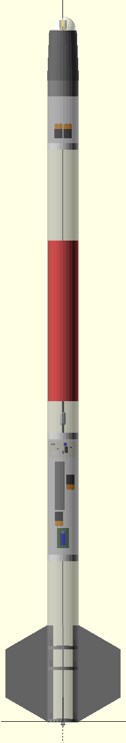Figure 5: Implantation

Conception mécanique
Figure 6: Corps de la fusée

Informations générales
La peau porteuse était un tube en aluminium de 2mm d’épaisseur, de 100mm de diamètre et de 2m de long. L’ogive était formée de deux parties: un rétreint réduisant le diamètre à 80mm et un dôme de plastique sur le dessus (ce montage permettait l’installation de la caméra). Le tout mesurait 19,5 cm en hauteur.
Figure 7: Montage des ailerons

Montage des ailerons
Les ailerons étaient attachés à trois bagues en aluminium à l’aide d’équerres de métal.
Le montage complet était accroché au tube avec des vis. La bague la plus inférieure était la plaque de poussée. Elle transférait la poussée du propulseur au corps de la fusée.

Système de retenue du propulseur
Pêne
Poignée
Figure 8: Sytème de retenue du propulseur
Le propulseur était retenu par un petit montage en métal accroché à la plaque de poussée.
Celui-ci était construit à l’aide d’un “Sandwich” de pièces en aluminium usinées.
Pour monter le propulseur, il suffisait de l’insérer dans le corps de la fusée. Lorsqu’il était bien monté, un petit “clic” était audible lorsque le pêne ressortait du montage.
Pour enlever le propulseur, il suffisait de pousser la poignée avec le doigt. Étant accroché au pêne il relâchait le propulseur qui pouvait alors être retiré.

Système d’éjection

Plan mécanique
Figure 9: Ejection de la trappe
Le système de récupération était un parachute de ballon sonde circulaire éjecté latéralement de la fusée.
Pour cela, le parachute était attaché à la trappe qui l’emportait lors de son ouverture.
Afin de s’assurer de l’ouverture de la trappe, elle était poussée par une lame d’essuie-glace à la manière d’un ressort.
Figure 10: Sortie du parachute

Plan électrique (séquenceur)
Une minuterie analogique soudée par nos soins permettait le décompte de l’ouverture de la trappe. Un peu avant l’apogée, le séquenceur enclenchait un moteur. Sur celui-ci était accroché une cloche qui en tournant libérait alors la trappe.
Figure 11: Schéma électronique du séquenceur
Figure 12: Représentation imagée du séquenceur

Expériences (Tensionomètre, centrale inertielle et caméra)

Tensionomètre
Cette mesure consiste en l’enregistrement de la tension exercée sur les sangles du parachute. Pour cela les sangles sont accrochées à une tige elle-même accrochée à une bague de compression. En sortant le grand ressort est alors compressé et le déplacement de la bague est enregistrée à l’aide d’un potentiomètre linéaire. Ce dernier est relié à un Arduino qui permet d’effectuer l’acquisition des données qui étaient sauvegardées en temps réel sur carte microSD.
Figure 13: Le système est le même que l'an dernier à la différence qu'il fut cette année composé d’un ressort de grande résistance pour éviter d’arriver en butée (1200 N). Il n’est cependant pas aligné avec la sangle (il faut une poulie dans la trappe)
Après le vol, les données furent récupérées et passées au travers d’une fonction de conversion qui transformait les données brutes (de 0 à 1023 données par la carte arduino) en données exploitables (force exercée en kg). Celle-ci était déterminée en appliquant des masses connues (poids d’haltère et autres) au système entièrement assemblé.
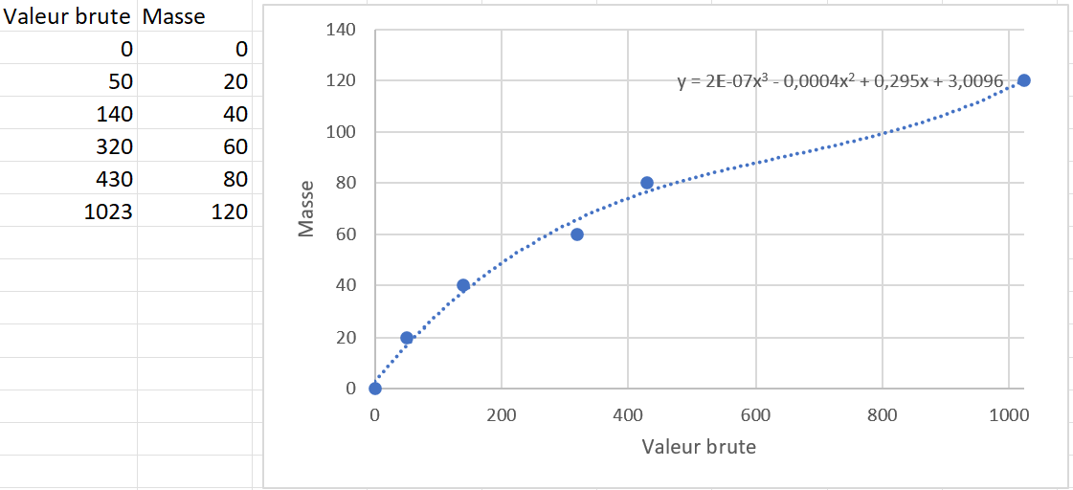Figure 14: Courbe d'étalonnage du capteur

Caméra
Une caméra cubique, de 3.1 cm de côté, se trouvait au sommet de la fusée, protégée par un dôme de plexiglas. Les images ont été enregistrées sur une carte microSD. Un système de servomoteur, faisant des aller-retours entre 0° et 180°, permettait de l’orienter.
Ayant remarqué une perte de performance de la caméra lorsqu’elle surchauffait, nous avions décidé d’installer un ventilateur dans le dôme.

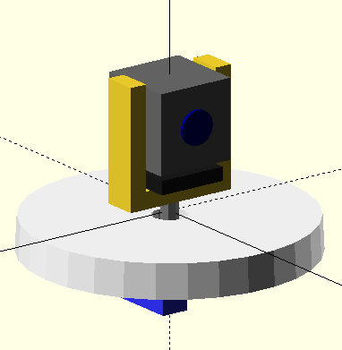Figure 16: Caméra 3D
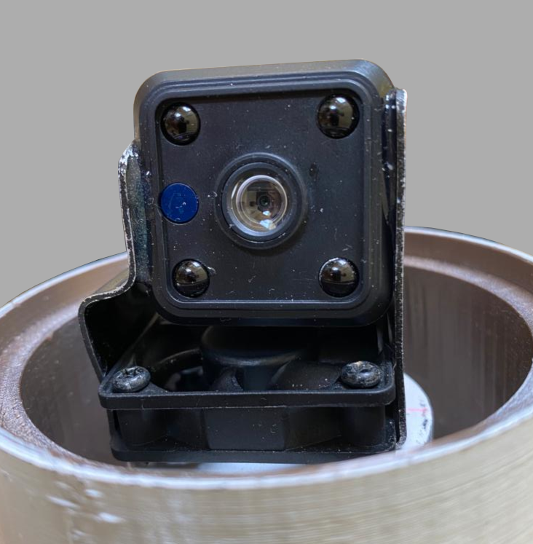Figure 15: Caméra IRL

Résultats et exploitation

Rapport de vol
La fusée a été lancée le jeudi 11 juillet 2024, le ciel était parfaitement dégagé.
La fusée a effectué un vol nominal et toutes les mesures ont été enregistrées avec succès.
Lors de la récupération, la fusée s’est posée au sein de la zone accessible. La quantité de Terre au niveau du propulseur nous mène à penser qu’elle s’est posée debout.
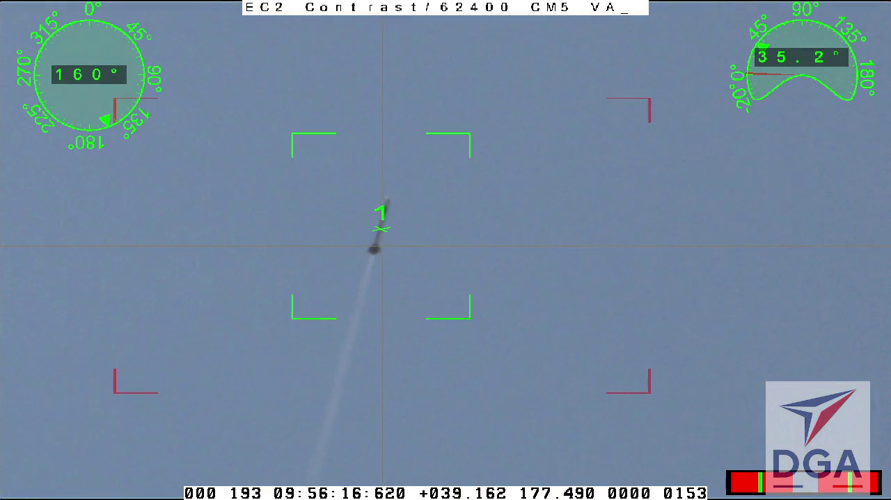Figure 17: Suivi par la DGA
Figure 19: Localisation Récup
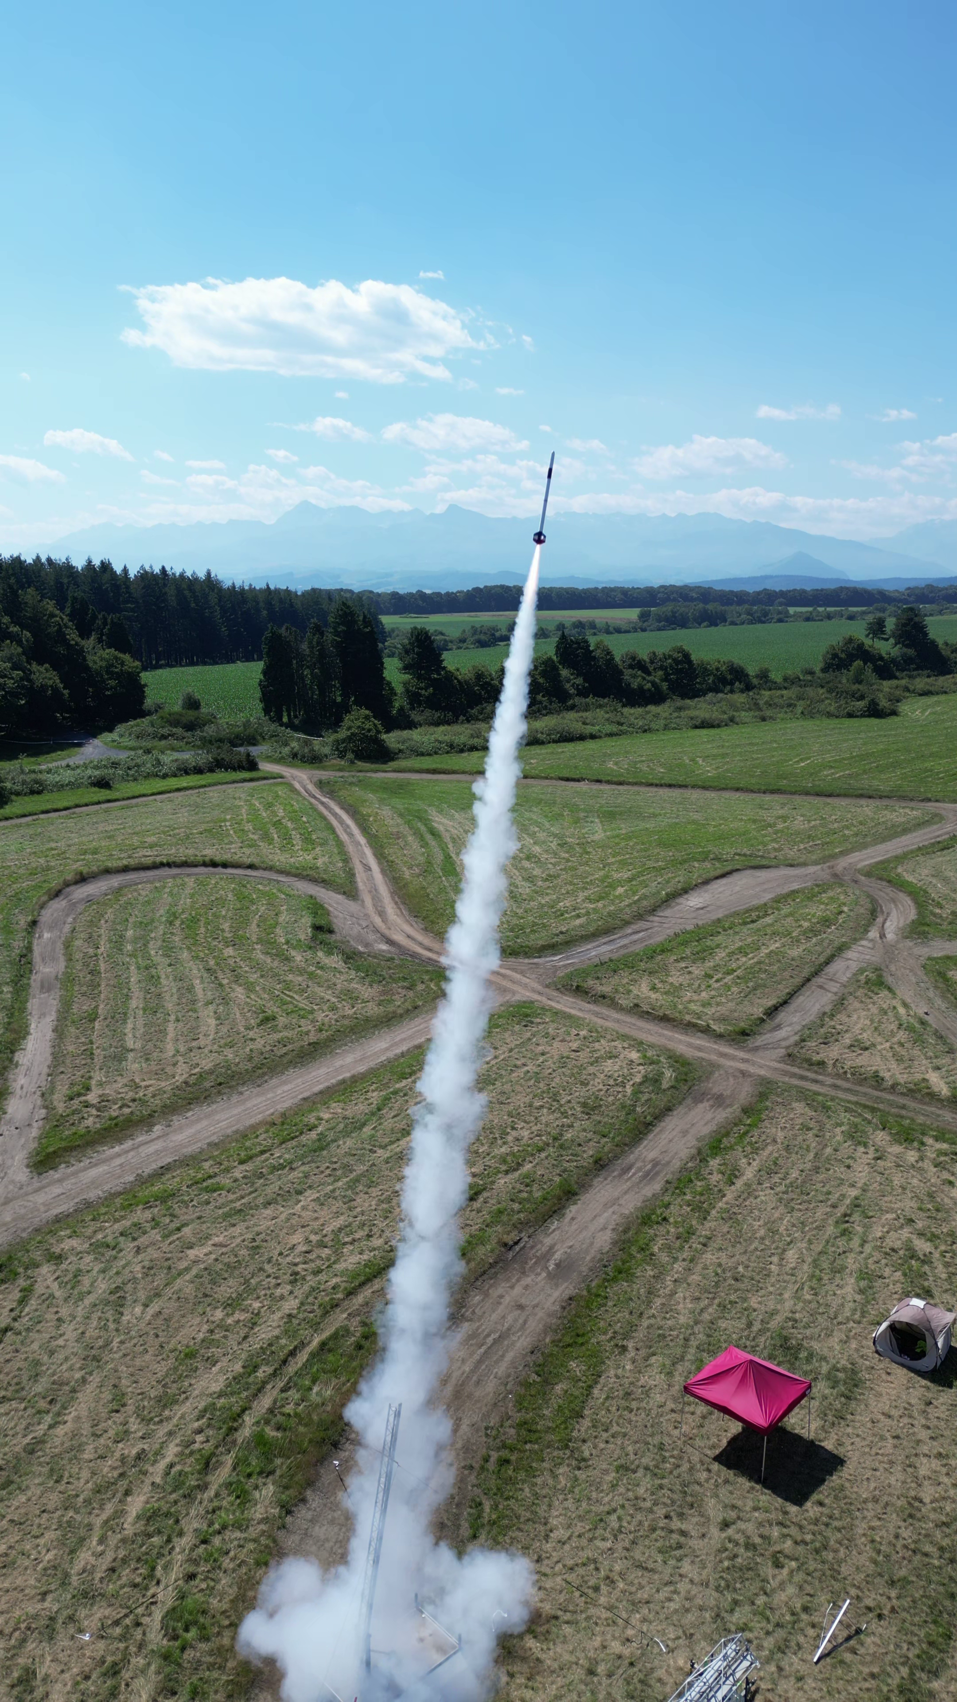Figure 18: Décollage

Exploitation des données
L’ensemble des données enregistrées sur carte microSD ont été récupérées. Afin d’analyser les mesure et d’établir des graphes des données obtenues il a été décidé cette année d’utiliser un programme python et la bibliothèque matplotlib (plutôt qu’un habituel tableur excel), l’entièreté des dossiers et programmes relatifs à la fusée sont disponible sur GitHub : https://github.com/Acelspace-Projects/Hellfire.

Caméra:
La vidéo de la caméra est complète et seule la dernière minute avant l’atterrissage est manquante. Les vidéos sont sectionnées en fichiers de 1 minute (comme prévu) d’où ce manque. Suite au décollage on peut voir la montée de la fusée, l’arrivée à l’apogée et la sortie du parachute. Le faible framerate, bitrate et la qualité globale nous empêche cependant de bien comprendre le comportement de la fusée à la sortie du parachute.

Tensionomètre:
En observant le graphe représentant la force exercée sur les sangles du parachute en fonction du temps écoulé, nous pouvons noter quelques choses:
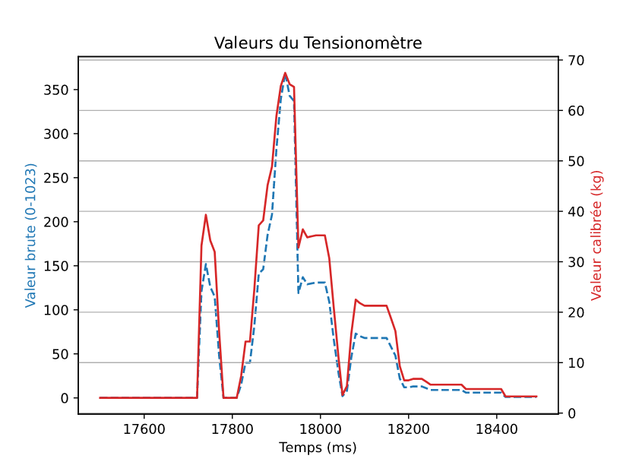Figure 20: Valeurs à la sortie du parachute
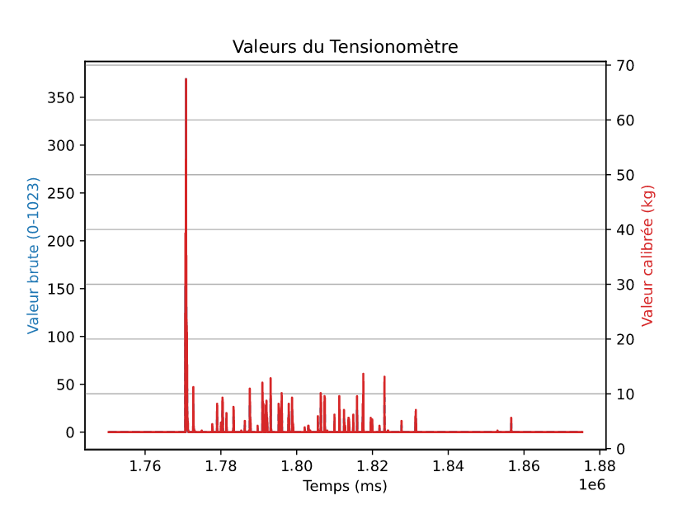Figure 21: Valeurs pendant le vol
- La vitesse d’acquisition (100Hz) était suffisante comparée à l’an dernier.
- Par peur d’arriver encore en butée, le ressort a cette année été un peu surdimensionné.

- La présence d’un premier pic de taille moindre face au deuxième reste inexpliquée. Cette particularité était également présente sur l’expérience de l’an dernier. (Seul un grand pic devrait être présent lors de la sortie du parachute)
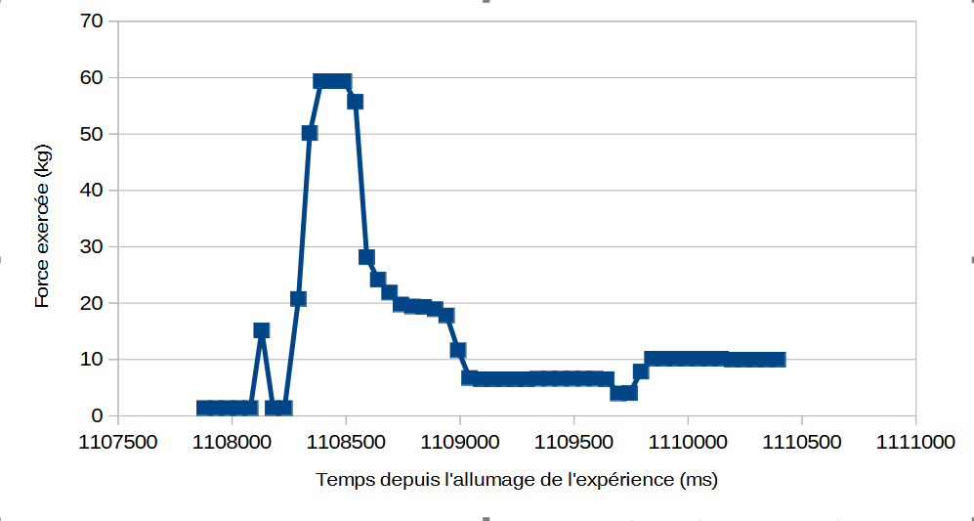Figure 22: Résultats expérimentaux de l’expérience de l’an dernier

Altitude :
Les données recueillies par le BMP180 ont permit d’établir la courbe suivante. (La formule utilisée pour l’analyse est disponible sur le GitHub)
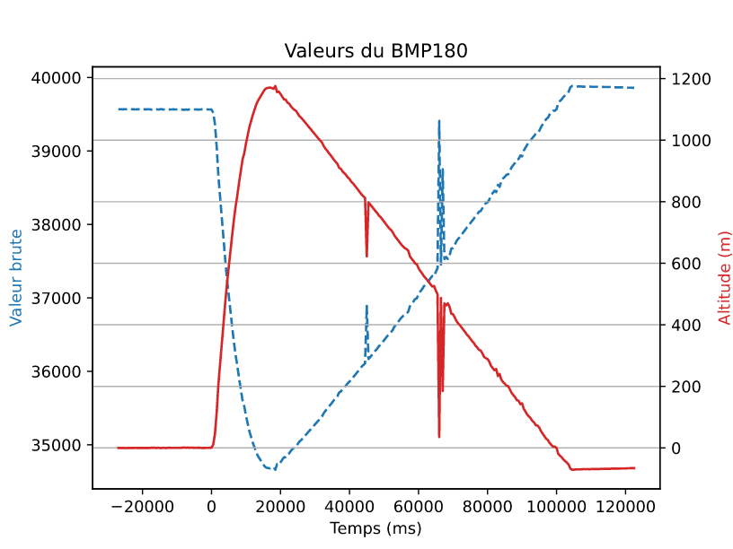Figure 23: Altitude mesurée

Concernant la trajectographie :
Bien que les données ont été enregistrées avec succès, à cause d’une erreur dans le code le fichier résultant était malformé. Comme le nombre de décimales des valeurs de la première des deux colonnes est connu et constant, un programme de rectification de la syntaxe a été établi. Compte tenu de la quantité massive de données, les opérations sur le fichier ont pris beaucoup de temps.
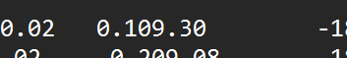Figure 24: Deux valeurs ont fusionnées, donnant un nouveau type de nombre les décidécimaux!
Malheureusement, les processus d’analyse des données de cette expérience n’étaient pas encore entièrement établi après le C’Space et les données n’ont pas encore pu être analysée, voici cependant quelques graphes obtenus :
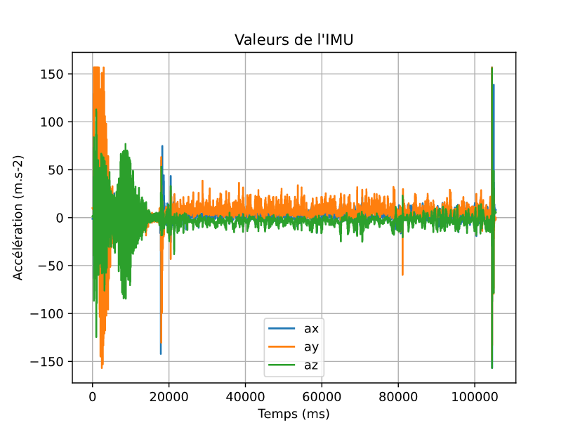Figure 26: Valeurs brutes d'accélérations selon les axes du capteur
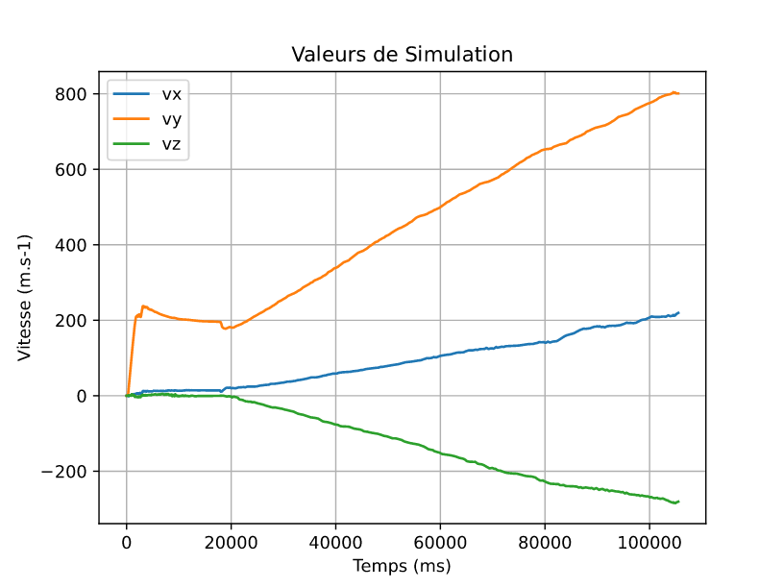Figure 25: Intégration simple selon euler
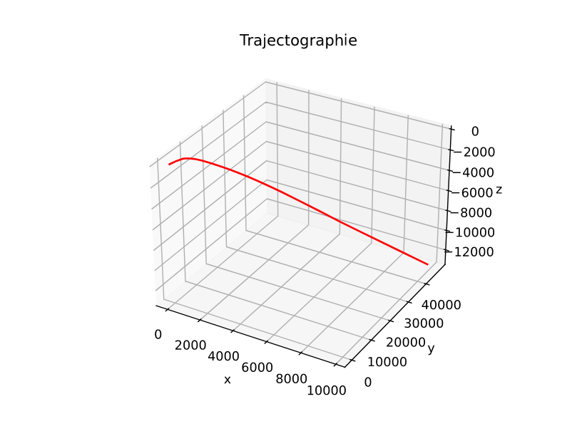Figure 27: Trajectographie sans intérêt car les équations de propagation d'état ne sont pas encore déterminées

